Проповеди в MP3 – диск 436

Семинар растениеводов Краснодарского края, 2009 г.

[01] Бог благословит (Мавринский Сл) 6:09
[02] Помидор (Скуридин Вит) 47:42
Фото
[03] Перец (Скуридин Вит) 4:37
[04] Огурец и прочее (Скуридин Вит) 12:15
[05] Из личного опыта (Пастолати Сергей) 113:57
[06] Помидор (Зеленовский П) 21:27
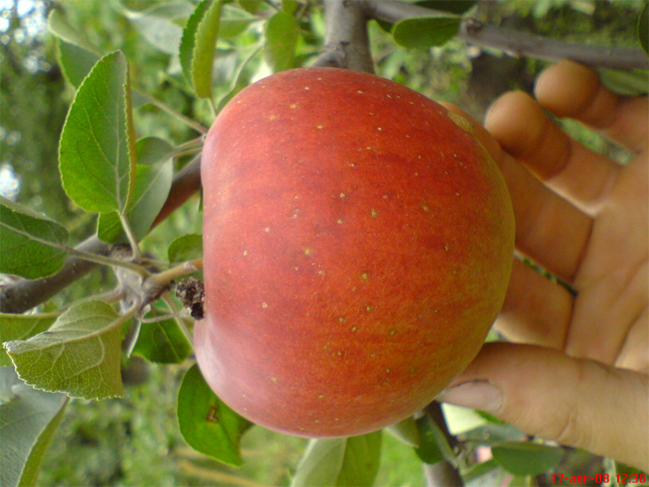
[07] Картофель (Максим из Фастова) 48:02
[08] Ягоды (Хохлов Сергей) 24:32
[09] Презентация (Скуридин Вит) 49:09
[10] Кабачок (Скуридин Вит) 2:32
[11] Капуста-1 Саша 31:21
[12] Овощи и цветы (Пастолати Сергей) 43:49
Статьи
[13] Обработка овощей (Скуридин Вит) 12:12
[14] Капуста-2 (Саша) 47:01
[15] Лук, картофель (Саша) 28:48
[16] Теплица (Зеленовский Вл) 37:23
[17] Огурец (Пастолати Сергей) 122:51
[18] Земляника (Хохлов Сергей) 31:30
[19] Хвойные растения (Паралюк Сергей) 41:15
[20] Новое в овощеводстве (Скуридин Вит) 30:25
[21] Работа в теплицах (Зеленовский Павел) 21:39
[22] Постройка теплиц (Зеленовский Павел) 31:14
[23] Смородина и клубника (Хохлов Сергей) 46:14

